INDICAÇÃO N° ____/ 2026

Assunto: Solicitação de tapa buracos.

Senhor Presidente,

Considerando as solicitações apresentadas pelos moradores da rua Adelar Andrade Bento, bairro Dom Luciano, em frente à casa 13, CEP 49071-004, que apontam para a necessidade do serviço de tapa-buracos;
Considerando, ainda, que compete à Empresa Municipal de Urbanização (EMURB) a execução desse tipo de serviço, imprescindível para a segurança e o bem-estar dos munícipes;
Indico à Mesa, nos termos regimentais e após a devida apreciação do Plenário, que a presente solicitação seja encaminhada ao senhor Sérgio Guimarães, Presidente da EMURB, para que sejam adotadas as medidas cabíveis visando à realização do serviço no trecho indicado.

Palácio Graccho Cardoso, Aracaju/SE, 18 de março de 2026.

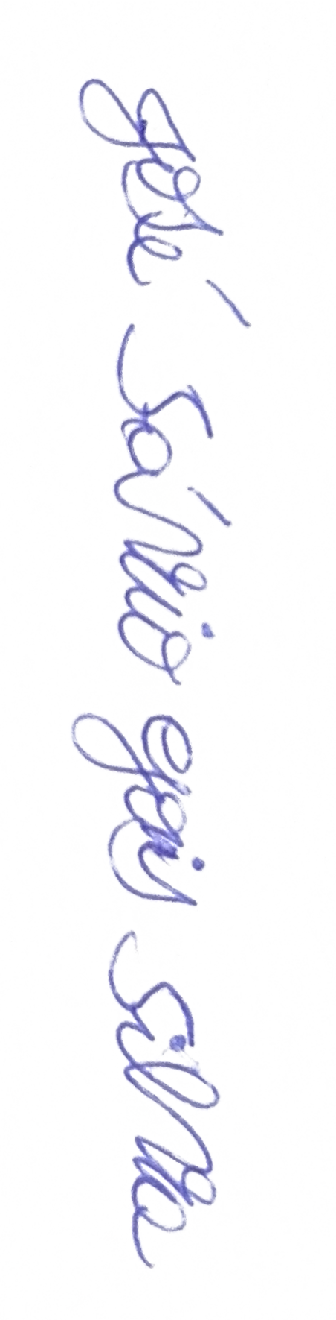
José Sávio Gois Silva
Vereador

